Упътване
Електрическа детска кола N 200033770

Моля внимателно прочетете упътването, за да осигурите правилна и безопасна употреба.

Описание на продукта
Име: Електрическа детска кола
Тип: A/B/C
Предназначение: Деца между 3-6 години (само под родителски надзор)
Размер: 102 x 62 x 52 см
Тегло:10.6 кг
Товароносимост: до 20 кг
Подходяща температура: до 40 градуса
Батерия: 6V
Скорост: 2-3 км. в час.
Мотор: DC 6V
Зареждане: 8 - 12 часа (никога повече от 16 часа) - 1 час игра
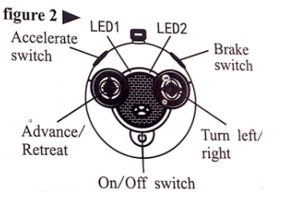Фиг.2

3. Инструкции за дистанционното управление (по фиг. 2):

- Кодиране:
1.1. Поставете 2*AA 1.5V батерии в дистанционното.
1.2. Включете колата и след това включете дистанционното.
1.3. Когато светлината на дистанционното започне да премигва, натиснете който и да е бутон на дистанционното и задръжте за 3 секунди.
1.4. Ако индикационните светлини продължат да светят нормално, кодирането е успешно и дистанционното е готово за употреба.
2. Функции на дистанционното - напред, назад, наляво, надясно, спирачка, смяна на предавките.
3. Дистанционното позволява превключване между две предавки - бърза и бавна. По подразбиране, предавката е бавна (само една индикационна светлина). При превключване на бърза, индикационните светлини са две.
4. При смяна на дистанционното или процесора на колата, моля повторете стъпките за кодиране.

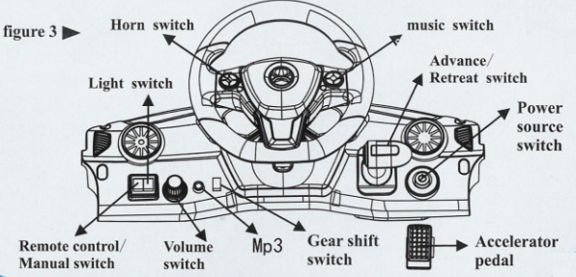
Фиг.3

4. Инструкции и функции (по фиг.3):

След правилно сглобяване, тази кола има следните функции:

- Има само един бутон за ток, който се намира отдясно на таблото (Power source switch). След натискане, колата е готова за каране и е в режим на изчакване.
- Бутонът от дясно на таблото (Light switch) контролира фаровете.
- Бутон за превключване между дистанционно управление и каране (Remote control/ Manual switch).
- Дистанционно управление - позволява придвижване както чрез дистанционното, така и с педал.
- Ел. управление - само чрез педал
4. Ръчка за посока на движение (Advance/ Retreat switch). Позиции на ръчката:
- Нагоре - колата ще се движи напред
- Надолу - колата ще се движи назад
- В средата - неутрална позиция, колата няма да се задвижи
5. Бутонът за музика се намира на волана (Music switch). Когато аудио жакът е зает, бутонът за музика на волана не работи.
6. Аудио жакът се намира отляво на волана (MP3)
7. Силата на звука се контролира от кръглото копче отляво на аудио жака (Volume switch)
8. Дистанционно се нуждае от 2 x AA батерии. Честотата е 2.4G, а обхватът е 30 метра. Ако индикационната светлина на дистанционното не работи, моля сменете батериите.
9. Колата има система за самозащита при поява на грешка (претоварване, късо съединение и други) и автоматично ще изключи захранването. В такъв случай, колата ще спре да работи. Моля, изключете колата за около 2 минути и коригирайте употребата й. В случай на по сериозен проблем, моля не опитвайте да я карате докато не бъде поправена.
10. Колата има функция бавен старт, която е винаги включена независимо от метода на задвижване. Колата започва с бавна скорост и достига нормална скорост след известно разстояние. Това е с цел предотвратяване изплашване на детето.
11. Колата притежава окачване с цел увеличаване на комфорта по време на движение.
12. Ако моделът е с ръчна трансмисия, нейното управление става чрез копчето от ляво на волана (Gear shift switch).

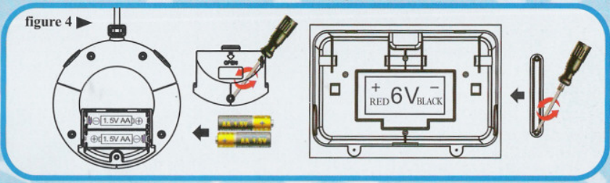Фиг. 4

5. Инструкции за батерията (по фиг.4):
- Колата притежава една 6V акумулаторна батерия, а дистанционното работи с 2*АА 1.5V батерии.
- Слагайте и изваждайте батериите само както е указано на фигура 4.
- Не презареждаеми батерии не могат да се презареждат.
- Презареждайте презареждаеми батерии само под възрастен надзор.
- Не смесвайте различни марки батерии или стари и нови батерии.
- Моля, обърнете внимание на поляритета на батериите когато ги поставяте.
- Изхабени батерии не бива да се държат в играчката.
- Не позволявайте късо съединение на източниците на ток.
- Проверявайте изрядността на всички части и не употребявайте колата докато нередовностите не са поправени.
- Не прегъвайте антената, за да избегнете нараняване.

6. Зареждане

Въпреки че батерията е напълно заредена при излизане от фабриката, зареждане преди първа употреба е препоръчително. Когато батерията е слаба или пред изтощаване, колата няма да работи. Моля презаредете по следния начин.

- Жакът за зареждане са намира от страни под седалката. Подсигурете се, че спецификациите за заряд отговарят и включете зарядното в жака и в ел. мрежа. При правилно свърване, индикационната светлина ще се вкючи и зареждането ще започне.
- Време за зареждане - между 8 и 12 часа.
- Нормално е зарядното и батерията да загреят леко при зареждане.
- За да удължите живота на батериите, зареждайте преди батерията да е напълно изтощена. При продължителна липса на употреба, зареждайте батерията периодично всеки 3 месеца.
- Използвайте само зарядното и дистанционното, които идват с колата.
- Зарядното и батерията не са предназначени за игра.
- Зареждането трябна са става само под родителски контрол. Не оставяйте децата сами с цел предотвратяване на инциденти.
- Дръжте батериите и зарядното далеч от вода и огън и избягвайте пряк контакт с тях в случай на изтичане.
- При поява на дим, миризма или странен шум от колата по време на употреба, моля веднага я изключете и пратете за поправка. Не я използвайте докато всички нередности не са поправени.
- Не употребявайте колата по време на зареждане.

7. Отстраняване на проблеми

При проява на проблеми, изключете захранването на колата и пратете за поправка.

- Ако колата не се движи, проверете дали:
- колата е включена
- колата не е претоварена
- колата не е в режим на самозащита от потенциална повреда (прекомерна употреба, късо съединение, претоварване)
- захранването на колата е включено

2. Ако колата се движи бавно, проверете дали:
- батерията е достатъчно заредена
- колата не е претоварена
- при стара батерия, може да се наложи подновяване
- при стар мотор, може да се наложи подновяване

3. Колата не се зарежда:
- проверете дали кабелите са свързани правилно
- проверете дали зарядното не е повредено

4. При липса на музика или слаб звук:
- проверете дали кабелът е правилно свързан
- проверете дали бутонът за сила на звука работи правилно
- проверете дали жакът за музика е повреден

Внимание:

- Употребата на колата да става само под родителски контрол с цел предотвратяване на инциденти.
- Не позволявайте на децата да пипат гумите на колата и дръжте околните деца далеч от колата.
- Сглобяването на колата да става само от възрастни.
- Тази кола е предназначена за каране само на плоски повърхности. Не опитвайте каране по пясък, неравни повърхности, стълби, пътища и около басейни. Тази кола не е превозно средство, не карайте в трафик.
- Не претоварвайте колата (не повече от 20 кг).
- Зареждайте само по указаният в това упътване начин.
- Не сменяйте посоката на движение докато колата е в движение. Натискане на копчето за напред/назад докато колата се движи, ще доведе до повреда на трансмисията.
- Извадете батерията, ако не смятате да използвате колата за дълго време, и я дръжте на сухо и безопасно място.
- Колата съдържа електрически елементи, не я използвайте във вода или влажни места. Не мийте колата с вода, а с леко намокрен текстил.
- Ако колата е в разглобено състояние, дръжте частите далеч от деца.
- Безопасният колан в колата е само за игра и създаване на навик у децата за неговата употреба. Не притежава функциите на истински безопасен колан.
- Научете децата как да употребяват педала и волана правилно, как да спират и как да се справят с пречки на пътя.
- Преди употреба на тази кола, възрастен настойник се задължава да прочете това упътване и да подсигури безопасността и правилната употреба на колата от деца под неговия надзор.
- Моля запазете това упътване за бъдещи справки.

